FAZ

„Wem gehört der Osten?“ im MDR Als die Westdeutschen im Osten Häuser kaufen gingen
Besitzerwechsel im ganz großen Stil. Der MDR blickt 25 Jahre nach der Wiedervereinigung mit seiner Doku „Wem gehört der Osten?“ auf den größten Eigentumstransfer der Nachkriegsgeschichte.
30.06.2015, von Stefan Locke
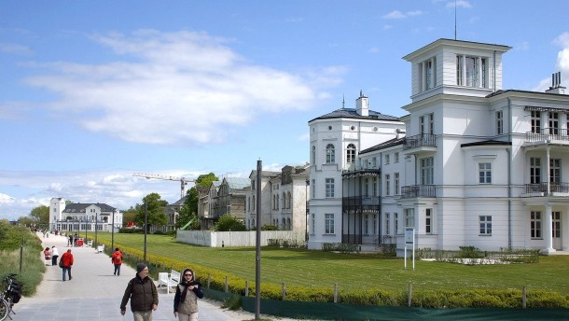
© MDR/Hoferichter & Jacobs Rückgabe oder Spekulation: In den neuen Ländern ging es westwärts. Auch die Villen in Heiligendamm waren beliebte Objekte für Investoren.
Das war Besitzerwechsel im ganz großen Stil: Mehr als die Hälfte der Fläche Ostdeutschlands wurde nach der Wiedervereinigung neu verteilt. Das einstige Volkseigentum wurde nicht in Form von Aktien oder Anteilsscheinen unters Volk gebracht, sondern an Alteigentümer übertragen oder verkauft. Die neuen Besitzer, das überraschte nicht, kamen vor allem aus dem Westen Deutschlands, sie hatten im Gegensatz zu den Ostdeutschen das Geld, um Grundstücke, Häuser, Firmen zu erwerben.
Autor: Stefan Locke, berichtet für die Politik aus Sachsen. Folgen:
Ein neuer Ost-West-Konflikt, ausgetragen auf dem Immobilienmarkt? Der Dokumentarfilm „Wem gehört der Osten?“ von Ariane Riecker und dem Grimme-Preisträger Olaf Jacobs entgeht glücklicherweise der Versuchung, solcherlei zu konstruieren. Vielmehr zieht er ein Vierteljahrhundert nach der Wiedervereinigung eine Bilanz der Eigentumsverteilung und zeigt, dass Menschen aus dem Osten wie dem Westen zu den Gewinnern und Verlierern des Besitz-Roulettes wurden. Aber auch, welche Folgen der größte Eigentumstransfer in der Nachkriegsgeschichte noch heute zeitigt.

Das versprochene zweite Wirtschaftswunder
800.000 Anträge auf die Rückgabe von Grundstücken und Häusern wurden gestellt, fast 160.000 Widersprüche eingelegt, häufig wurde jahrelang durch alle Instanzen gekämpft. Der politisch gewollte Grundsatz „Rückgabe vor Entschädigung“ erwies sich als juristisches, vor allem aber als menschliches Problem. Zurück blieb ein gesellschaftliches Schlachtfeld, auf dem meist der Westen gegen den Osten, vor allem aber Groß gegen Klein siegte, wie das Beispiel von Anita Bohlig zeigt.
Als westdeutsche Erbin einer Thüringer Keksfabrik ging Anita Bohlig im Rückgabe-Poker leer aus: Die Treuhand hatte den Betrieb ohne ihr Wissen an den Bahlsen-Konzern verscherbelt. Der wickelte den Konkurrenten ab und hinterließ das Firmengebäude der Stadt, die es abriss. Der Heidelberger Baulöwe Roland Ernst wiederum ging nach der Wende, ermutigt von der Politik und von Banken mit Milliardenkrediten ausgestattet, ganz groß im Osten einkaufen. „Meine Herren, ich will, dass sich hier in einem halben Jahr Tausende Kräne drehen“, soll Helmut Kohl ihm und anderen Projektentwicklern damals gesagt haben. Dass es im Osten ein zweites Wirtschaftswunder geben würde, galt vielen als so ausgemacht, dass sie alle kaufmännische Vorsicht außer Acht ließen. Befeuert von Sonderabschreibung in Höhe von fünfzig Prozent, herrschte Goldgräberstimmung. Was der Film das „größte Steuergeschenk aller Zeiten“ nennt, konnte jedoch nur in Anspruch nehmen, wer Geld hatte. Das waren in den seltensten Fällen Ostdeutsche.

Der Aufschwung ließ auf sich warten
Sie mussten quasi als Unbeteiligte zusehen, wie ihre Städte neu erblühten, Häuser renoviert und Brachen bebaut wurden. Fast zwei Drittel der Grundstücke und Immobilien in ostdeutschen Großstädten gehören heute Westdeutschen, die ihren Ost-Besitz vor allem als Kapitalanlage nutzen. Eigentum aber heißt Verantwortung, so steht es im Grundgesetz. Doch was passiert mit Städten, in denen ein Großteil der Einwohner keine Eigentümer sind? Seelenlose Abschreibungsarchitektur ist eine Folge, fehlende Identifikation mit dem Wohnort und zurückhaltendes bürgerschaftliches Engagement eine andere.
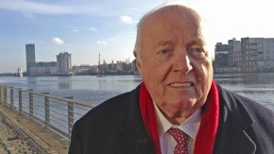© MDR/Hoferichter & Jacobs Roland Ernst ist heute nur noch ein seltener Besucher in seinem Lieblingsprojekt, den Hackeschen Höfen in Berlin.
Auch Roland Ernst kaufte in Dresden, Leipzig, Teltow, vor allem aber in Ost-Berlin Häuser und Grundstücke ein. Die Hackeschen Höfe in Mitte waren sein größtes Projekt. Er sanierte sie für fünfzig Millionen Mark. Doch dann ließ der so sicher geglaubte rasche Aufschwung auf sich warten. Ende der neunziger Jahre herrschten im Osten Abwanderung und Rezession. Roland Ernst blieb auf seinen renovierten Immobilien sitzen und schlitterte in die Pleite. Wie er haben sich auch andere verspekuliert. Vor zehn Jahren begann dann die nächste Gründerzeit in den neuen Bundesländern. Nun mischten auch mehr Ostdeutsche mit. Der Leipziger Jörg Zochert etwa arbeitete sich im Immobiliengeschäft langsam nach ganz oben. Heute entwickelt er Großprojekte wie den Umbau der alten Hauptpost im Leipziger Zentrum zu Luxuswohnungen.
Die meisten Beispiele in diesem Film sind weit weg vom Klischee und fußen auf akribischer Recherche. Obwohl Grundstücksgeschäfte in Deutschland penibel dokumentiert werden, sei es überaus schwierig gewesen, an verlässliche Zahlen zu kommen, sagt Olaf Jacobs. „Oft herrschte beredtes Schweigen.“ Häufig sei den beiden Dokumentaristen bei Nachforschungen vorgeworfen worden: „Müsst ihr daran rühren?“ Zweifellos gab es nach der Wende Ungerechtigkeiten, und mit dem Abstand von heute lässt es sich leicht darüber lamentieren. Die Eigentumsverhältnisse freilich sind auf Generationen zementiert. In den kommenden Jahren wird ein Großteil des Ostens im Westen vererbt. Der dreiteiligen Dokumentation, die leider nur im MDR-Spätprogramm läuft, ist auch ein Sendeplatz im Ersten zu wünschen.

